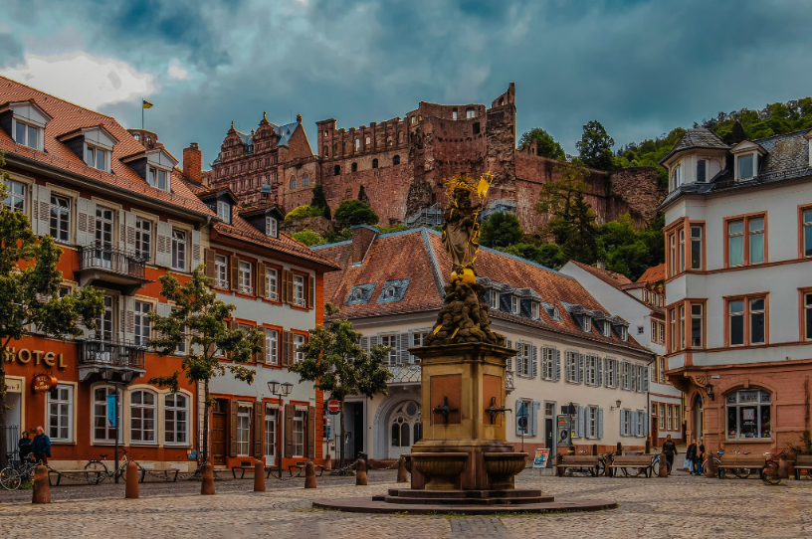

**Ειδικά Προγράμματα Εκπαιδευτικές Εκδρομές**

**Βιολογία στη Χαϊδελβέργη**

**για μαθητές 15-17 ετών**

**8 - 11 Ιουλίου 2025**

**Πτήσεις:** Lufthansa LH1285 08 Ιουλίου 2025 Αθήνα – Φρανκφούρτη 06:40 – 08:50

Lufthansa LH1284 11 Ιουλίου 2025 Φρανκφούρτη – Αθήνα 17:25 – 21:15

(μεταφορά με λεωφορείο προς/από Χαϊδελβέργη)

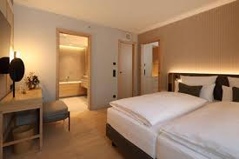

**Διαμονή:** Hotel Atlantic 4*

<https://www.atlantic-hotels.de/en/hotel-heidelberg/>

**Το Πρόγραμμα (ενδεικτικό)**

Τρίτη 08/07: άφιξη και επίσκεψη στο Κάστρο της Χαϊδελβέργης και στο μουσείο German Apothecary

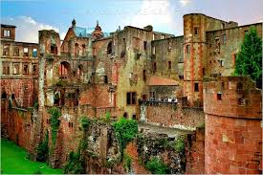

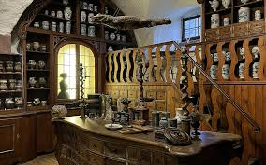

Τετάρτη 09/07: επίσκεψη στο European Molecular Biology Laboratory, περιήγηση στην έκθεση “The world of molecular biology” και συμμετοχή στο εργαστήρι “From DNA to protein”

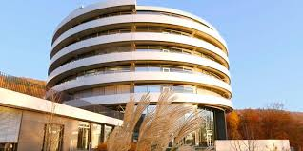

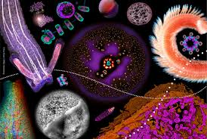

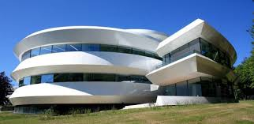

Πέμπτη 10/07: επίσκεψη και ξενάγηση στο Max Planck Institute for Astronomy και ψώνια στη Χαϊδελβέργη

Παρασκευή 11/07: επίσκεψη και ξενάγηση στο Heidelberg University Campus και επιστροφή

